***“UNIVERSIDAD DE LAS FUERZAS ARMADAS ESPE”***

|  |
| --- |
| Prueba de Caja Blanca y Caja Negra |
| ***“Divisible para 5”***  **Integrantes:**  Lenin Palacios  Jose Giler  Tania Tipán  **Fecha 2021/02/21** |

1.- Código Fuente

|  |
| --- |
| //divisible para 5  #include <stdio.h>  int main()  {  int num,res;  printf("\nIngrese el numero: ");  scanf("%d",&num);  while(num<0){  printf("\nError, Ingrese un numero positivo: ");  scanf("%d",&num);  }  res=num%10;  if(res==5 || res==0){  printf("\nEl numero: %d",num);  printf(" es divisible para 5");  }else{  printf("\nEl numero: %d",num);  printf(" no es divisible para 5");  }  return 0;  } |

2.-Diagrama de Flujo

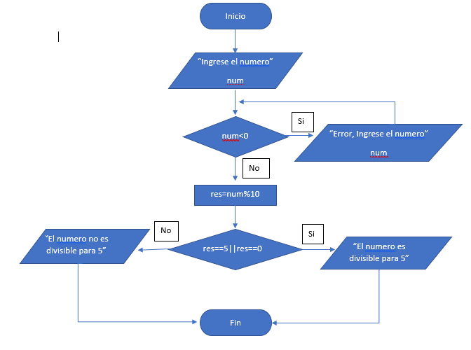

3.- Grafo de flujo

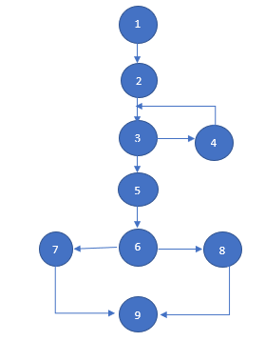

4.- Cálculo de Complejidad Ciclomática

**RUTAS**

**R1: 1,2,3,5,6,8,9**

**R2: 1,2,3,5,6,7,9**

**R3: 1,2,3,4,3,5,6,7,9**

Se puede calcular de las siguientes formas:

* V(G) = número de nodos predicados(decisiones)+1 = 2+1 = 3
* V(G) = A – N + 2 = 10 – 9 + 2 = 3

DONDE:

**P:** Número de nodos predicado

**A:** Número de aristas

**N:** Número de nodos

**Prueba de Caja negra**

|  |  |  |  |  |
| --- | --- | --- | --- | --- |
| Variables | CE(Equivalencia) | Estado | Mensaje | Representante |
| num | num: positivo | Válido |  | 25 |
| num | num: negativo | No Válido | Error, vuelva a ingresar | -74 74 |
| num | num: positivo | Válido |  | 52 |

Caso 1:

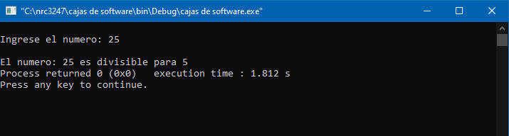

Caso 2:

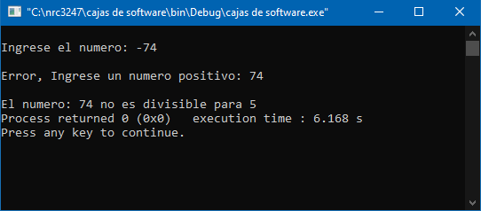

Caso 3:

